Rysuj po śladzie.

* Wyklej misia plasteliną lub wydzieranką

lub

* Pomaluj farbami lub kredkami

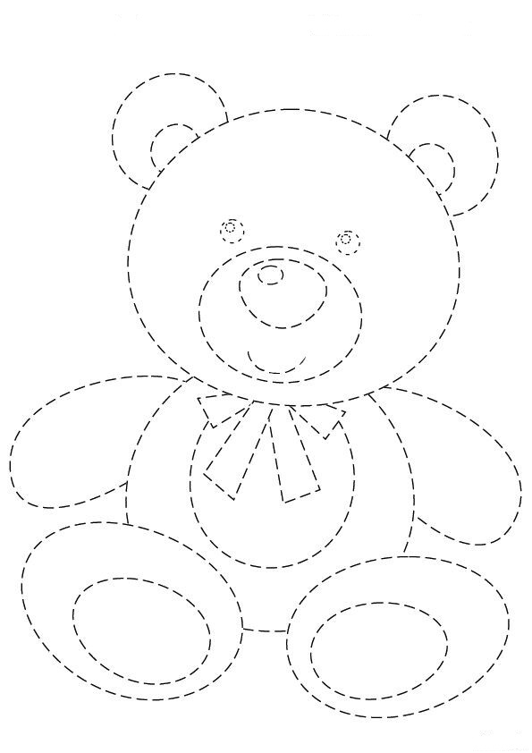

Rysuj po śladzie, spróbuj nie odrywać ręki. Powodzenia!

